NANNUSSIMANERMIK NALUNAARUT
NALUNAARUTIGINEQARTOQ: (krydsileruk)
Pisaq: Pissataq: Allatut ajornartumik illersuisariaqalernermi toqutsineq
(TAMAASA NAQINNERNIK ANGISUUNIK IMMERSORNEQASSAPPUT)
ATEQ: |  |  | Inuup normua:
NUNAQARFIK: |  |  | ILLOQARFIK:
AKUERSISSUT NR.:
ULLOQ PISAQARFIK: OQARAS. Nr.:
SUMI PISAQARFIK: (Taaguutaa)
SUMIIFFIK: _________grader _________min. titarnerit avannamukaartut
_________grader _________min. titarnerit kimmukaartut
PINIARNERMI ASSARTUUT:__________________
(assartuut angallataasimappat takissusaa allaguk)______________
SUIAASSUSAA: ANGUTIVIAQ: ARNAVIAQ:
UKIUI: Nutaraq (arnaminik pinngitsuuisinnaanngitsoq, 0-2-t miss. ukiulik) ; Nutaraq (arnaminik pinngitsuuisinnaasoq, 3-4-t miss. ukiulik): ; Inersimasoq: ; Utoqqaq:
Radiomik aallakaatitsissuteqarpa? Aap: Naamik: Nr.___________
Nalunaaqutaqarpa? Aap: Naamik: Nr.___________
Nassitsissut/nalunaaqut immersugassamut ilanngullugu tunniunneqassaaq.
Pinngortitaleriffimmut nassiussassanik nanoq misissugassanik tigusiffigineqassaaq. Misissugassatut tiguneqassapput nannup oqaata nuua 0,5cm-mik ilanngaaffigalugu, kigullu tuloriaata tunuaniittoq.
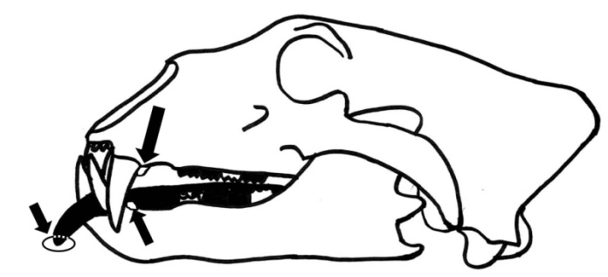 |  | Misissugassatut nassiunneqarput:  Oqaata nuua  Kigut ataaseq
IMMERSUISUP ATSIORNERA: ULLOQ:
ILAATIGUT PISAQAQATAASUT AQQI INUTTULLU NORMUI:
Piniaqatigiinnermi pisaqarneq taamaallaat nalunaaruteqartussatut toqqakkamit ataatsi-mit nalunaarutigineqassaaq pisaqaqataasut tamarmik aqqi inuttullu normui ilanngul-lugit.
Immersugassaq immersugaq pisaqarnerup/pissaanerup kinguninngua kommunip al-laffianut imaluunniit nunaqarfiup allaffianut tunniunneqassaaq. Immersukkat tigune-qartut kommunip qaammatit naaneri tamaasa Aalisarnermut Piniarnermullu Naalakkersuisoqarfimmut nassiuttassavai.

